停止波段、信仰持币？盘点史上最疯狂的交易

撰文：@CroissantEth编译：Alex Liu，Foresight News

我将加密货币历史上的最疯狂 / 最赚钱的交易整理成了一个简短的列表：

### @MustStopMurad & SPX

新晋 Meme 喊单王 @MustStopMurad 的钱包显示他在今年 6 月 2 日至 8 月 16 日期间购买了 SPX 。

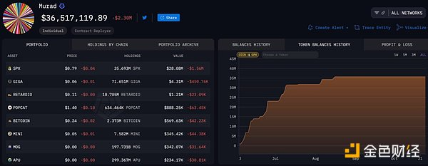

他总共花了 38.7 万美元购买了 3569 万 SPX ，在今天价值 2357 万美元, 实现了约 61 倍的收益。

### @blockgraze & WIF

接下来是 @blockgraze，他于 2023 年 11 月 24 日购买了 1156 美元 WIF。

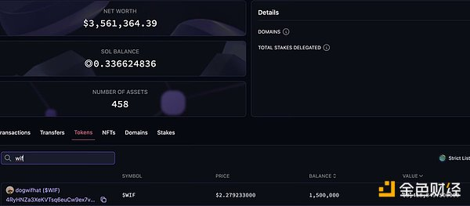

仅用 20 SOL，他就获得 740 万枚 WIF ，在今天价值 1680 万美元，实现了约 6401 倍的收益。

### SHIB 鲸鱼

然后是大名鼎鼎的 SHIB 鲸鱼，他在 2020 年 8 月购买了价值 8000 美元的 SHIB 。

在巅峰时期，这些币的总价值为 57 亿美元（约 400 亿人民币）。

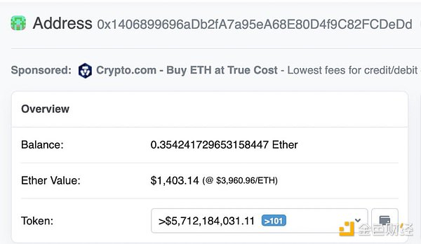

这位钻石手在超 782 天的时间里没有移动这些代币，收益约 712,500 倍。

### @theunipcs & Bonk

然后是 @theunipcs，也被称为「bonk Guy」。

凭借着一点信念和大量杠杆，他对 BONK 进行了一次冒险的押注。

他的赌注得到了回报，将 16,000 美元变成了 18,000,000 美元，实现大约 1125 倍的回报。

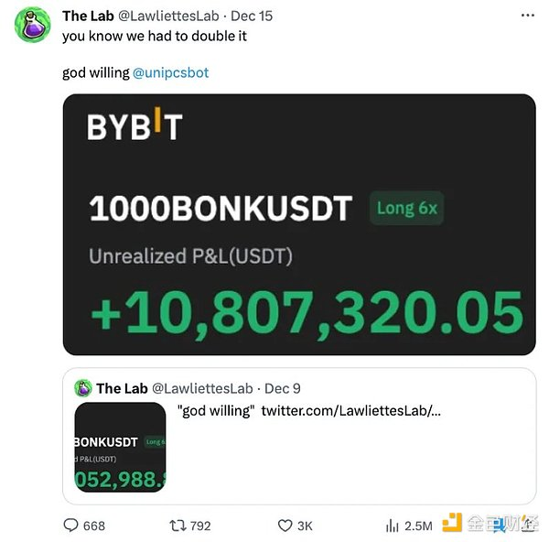

### Luca Netz & Pudgy Penguin

在 2022 年 4 月，Luca Netz 以 750 ETH（当时约 2,500,000 美元）的价格购买了 Pudgy Penguin 胖企鹅的所有权和收取销售版税的权利。

在前任所有者被投票淘汰后，有了新的领导层，这一下注最后变得非常有价值。



2,500,000 美元 --> 196,593,576 美元，大约 78 倍的收益。

### 0x282 & Punk #2386

有一个交易者用其市场价值的一小部分买到了 Punk #2386。

通过瞄准一个现已不复存在的 NFT Wrapping 平台，他发起了一次无人注意的 NFT 碎片收购。这让他只需 10 eth 就能买到 punk #2386。

今天它的价值远远超过 600 ETH，实现了超 60 倍收益。

